

**André Muniz de Lima RM: 351154**

**Danielly de Mello Araujo RM: 350894**

**Guilherme Salvioni Taira RM: 351005**

**Jonas Felipe Lira da Silva RM: 351081**

Skill Check

Documentação

**Sumário**

Documentação – Skill Check 2

Funcionalidades do Avaliador 2

Funcionalidades do Usuário 3

Restrições 3

Links Úteis 3

Entidades e requisitos 4

Usuário 4

Pergunta 4

Questionário 4

Avaliação 5

Alternativa 5

Área de conhecimento 5

Resposta da avaliação 6

Funcionalidades 6

Fluxos dos principais processos 7

Endpoints desenvolvidos 9

Avaliador 9

Candidato 14

# Documentação – Skill Check

Este documento descreve os requisitos do sistema, incluindo funcionalidades esperadas e restrições, e serve como um guia para o desenvolvimento. A API foi desenvolvida para gerenciar questionários e avaliações, com o objetivo de fornecer ferramentas para avaliadores ou professores, que acaba facilitando a seleção dos melhores alunos em diversos contextos, como entrevistas, provas e outros.

Abaixo, cada funcionalidade é detalhada de forma objetiva com informações sobre os métodos HTTP utilizados, os endpoints correspondentes e as permissões necessárias, voltadas tanto para os avaliadores quanto para os usuários.

## Funcionalidades do Avaliador

Os avaliadores têm à disposição uma série de funcionalidades que lhes permitem controlar e administrar todo o processo de avaliação de forma eficiente. Com nossa API, os avaliadores podem: Criar, alterar, remover e listar questionários que agrupam essas perguntas para diferentes contextos de avaliação, enviar avaliações para candidatos responderem, bem como visualizar e detalhar avaliações enviadas e adicionar observações em avaliações, assim, proporcionando um feedback detalhado.

As vantagens de usar nossa API incluem: Eficiência na criação e gestão de conteúdo de avaliação, flexibilidade para ajustar perguntas e questionários conforme necessário, organização centralizada de todas as informações de avaliação e os feedbacks, ajudando os alunos a melhorarem continuamente.

Essas funcionalidades garantem um processo de avaliação bem-estruturado, transparente e eficaz, beneficiando tanto avaliadores quanto candidatos.

## Funcionalidades do Usuário

Além das funcionalidades voltadas para os avaliadores, o sistema oferece uma série de funcionalidades úteis para os candidatos. Estas funcionalidades permitem que os usuários gerenciem suas informações pessoais e acompanhem suas avaliações, proporcionando uma experiência mais completa e transparente.

Isso garante que os candidatos possam gerenciar seus dados de forma autônoma, acompanhar suas avaliações e utilizar o feedback recebido para aprimorar suas habilidades e conhecimentos.

## Restrições

Este documento destaca as operações permitidas e as que não estão incluídas na API. Somente os métodos e endpoints listados abaixo estão implementados e disponíveis para uso. Operações que não são descritas nesta documentação, como a remoção de avaliações enviadas ou a autenticação de candidatos para responder avaliações, não estão suportadas nesta API.

## Links Úteis

* [GitHub](https://github.com/andreml/interview.web): Contém todo o código que fizemos para que seja fácil o versionamento e o trabalho em equipe.
* [Miro](https://miro.com/app/board/uXjVNU_Z_gQ=/?moveToWidget=3458764589325866433&cot=14): Contém toda a discussão e diagramas que fizemos para que fosse fácil a nossa interação como time de desenvolvimento.

## Entidades e requisitos

Identificamos as seguintes entidades de domínio em nosso projeto:

### Usuário

**Definição:** usuários habilitados para uso do sistema

#### Perfis para cadastro de usuário

O usuário do sistema pode ter apenas um dos dois perfis abaixo: - Candidato: perfil habilitado para responder as avaliações enviadas pelo avaliador - Avaliador: perfil habilitado a fazer os cadastros de perguntas, alternativas, questionários e avaliações para envio.

#### Principais validações para cadastro de usuário

* Um usuário pode ter apenas um perfil cadastrado

### Pergunta

**Definição:** uma pergunta cadastrada com um conjunto de alternativas

#### Critérios de aceite para cadastro de pergunta

* Uma **pergunta** deve ter apenas uma **alternativa** correta
* Uma **pergunta** deve ter entre 3 e 5 **alternativas**
* Uma **pergunta** deve ter apenas uma **área de conhecimento**
* Não é possível excluir uma **pergunta** se ela já foi utilizada em um **questionário**

### Questionário

**Definição:** Conjunto de perguntas selecionadas para criação de um questionário

#### Critérios de aceite para cadastro de questionário:

* Um **questionário** deve ter no mínimo 3 **perguntas** e no máximo 50 **perguntas**
* Um **questionário** não pode ser alterado se já estiver atrelado a uma **avaliação**
* Um **questionário** não pode ser apagado se já estiver atrelado a uma **avaliação**

### Avaliação

**Definição:** seleção de um questionário que será enviado a um candidato, que deverá responder e devolver ao avaliador.

#### Critérios de aceite para cadastro de avaliação:

* Para cadastrar uma **avaliação** nova, deve ser selecionado um **questionário** e um **candidato**
* Uma **avaliação** pode ser enviada a um **candidato** apenas uma vez

#### Critérios de aceite para um candidato responder a uma avaliação:

* Um **candidato** pode responder uma avaliação somente uma vez
* Um **candidato** pode visualizar apenas **avaliações** cadastradas para ele próprio

### Alternativa

**Definição:** Conjunto de possíveis respostas para uma pergunta

#### Critérios de aceite para cadastro de alternativa

* Uma **alternativa** não pode ser repetida em uma **pergunta**

### Área de conhecimento

**Definição:** Classificação para uma pergunta para facilitar sua localização

#### Critérios de aceite para cadastro de área de conhecimento

* Uma **área de conhecimento** pode ser incluída junto com uma **pergunta**

### Resposta da avaliação

**Definição:** a alternativa selecionada para uma pergunta que será respondida pelo candidato.

#### Critérios de aceite para resposta de avaliação

* Somente podem ser informada uma **resposta da avaliação** para uma **pergunta** de acordo com as **alternativas** cadastradas na **pergunta**

## Funcionalidades

Com base nos requisitos de domínio os quais analisamos previamente, chegamos ao desenho das seguintes funcionalidades, divididas por entidade de domínio:

#### Área de conhecimento (Categorias de perguntas)

* Adicionar áreas de conhecimento (Perfil Avaliador)
* Obter áreas de conhecimento cadastradas (Perfil Avaliador)
* Alterar área de conhecimento (Perfil Avaliador)

#### Avaliação (Aplicação de um Questionário)

* Adicionar avaliação de um candidato (Perfil Candidato)
* Adicionar observações em uma avaliação (Perfil Avaliador)
* Obter avaliações cadastradas (Perfil Avaliador)

#### Login

* Gerar token de acesso (Perfil Avaliador | Candidato)

#### Pergunta

* Adicionar pergunta relacionada a uma área de conhecimento (Perfil Avaliador)
* Alterar uma pergunta cadastrada (Perfil Avaliador)
* Obter perguntas cadastradas (Perfil Avaliador)
* Excluir uma pergunta cadastrada (Perfil Avaliador)

#### Questionário (Conjunto de perguntas)

* Adicionar um novo Questionário (Perfil Avaliador)
* Alterar um questionário existente (Perfil Avaliador)
* Excluir um questionário existente (Perfil Avaliador)
* Obter questionários cadastrados (Perfil Avaliador)
* Obter um questionário específico para preenchimento (Perfil Candidato)
* Obter estatísticas de um questionário (Perfil Avaliador)

#### Usuário

* Adicionar um usuário no sistema (Perfil Avaliador | Candidato)
* Alterar um usuário cadastrado (Perfil Avaliador)
* Obter usuário (Perfil Avaliador | Candidato)

## Fluxos dos principais processos

Abaixo seguem os desenhos dos principais fluxos do processo. Esses fluxos se encontram no arquivo Fluxos.bpmn na pasta Fluxos do repositório do projeto InteviewGenerator, no link <https://github.com/andreml/interview.generator>.

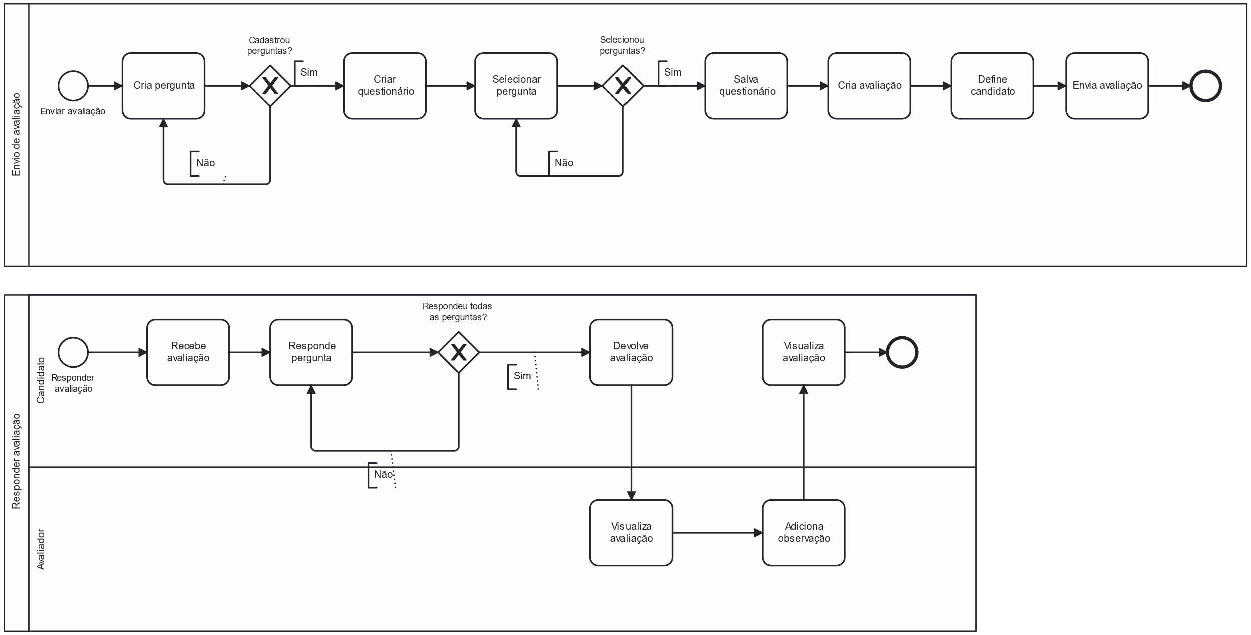

## Endpoints desenvolvidos

Abaixo segue um resumo dos endpoints desenvolvidos para composição desse projeto, divididos por funcionalidade e perfil de acesso:

### Avaliador

#### Pergunta

##### Adicionar Pergunta

* Método: POST
* Endpoint: /Pergunta
* Descrição: Permite que o avaliador adicione uma nova pergunta ao sistema.
* Permissão: Avaliador

##### Alterar Pergunta

* Método: PUT
* Endpoint: /Pergunta
* Descrição: Permite que o avaliador altere uma pergunta existente no sistema.
* Permissão: Avaliador

##### Remover Pergunta

* Método: DELETE
* Endpoint: /Pergunta/{id}
* Descrição: Permite que o avaliador remova uma pergunta existente, identificada por seu ID.
* Permissão: Avaliador

##### Listar Perguntas

* Método: GET
* Endpoint: /Pergunta
* Descrição: Recupera uma lista de todas as perguntas disponíveis.
* Permissão: Avaliador

#### Questionário

##### Adicionar Questionário

* Método: POST
* Endpoint: /Questionario
* Descrição: Permite que o avaliador adicione um novo questionário ao sistema.
* Permissão: Avaliador

##### Alterar Questionário

* Método: PUT
* Endpoint: /Questionario
* Descrição: Permite que o avaliador altere um questionário existente.
* Permissão: Avaliador

##### Remover Questionário

* Método: DELETE
* Endpoint: /Questionario/{id}
* Descrição: Permite que o avaliador remova um questionário existente, identificado por seu ID.
* Permissão: Avaliador

##### Listar Questionários

* Método: GET
* Endpoint: /Questionario
* Descrição: Recupera uma lista de todos os questionários disponíveis.
* Permissão: Avaliador

#### Avaliação

##### Enviar Avaliação para Candidato Responder

* Método: POST
* Endpoint: /Avaliacao/enviarParaCandidato
* Descrição: Permite que o avaliador envie uma avaliação para que um candidato possa responder.
* Permissão: Avaliador

##### Visualizar Avaliações Enviadas

* Método: GET
* Endpoint: /Avaliacao/enviadas/{questionarioId}
* Descrição: Permite que o avaliador visualize as avaliações enviadas para um determinado questionário.
* Permissão: Avaliador

##### Visualizar Detalhes de Avaliação de um Candidato

* Método: GET
* Endpoint: /Avaliacao/detalhes/{avaliacaoId}
* Descrição: Permite que o avaliador visualize detalhes específicos de uma avaliação de um candidato.
* Permissão: Avaliador

##### Adicionar Observação em uma Avaliação Enviada

* Método: PUT
* Endpoint: /Avaliacao/AdicionarObservacao
* Descrição: Permite que o avaliador adicione observações em uma avaliação que já foi enviada ao candidato.
* Permissão: Avaliador

#### Dashboard

##### Visualizar Dados Gerais

* Método: GET
* Endpoint: /Dash
* Descrição: Permite que o avaliador visualize dados gerais sobre o sistema.
* Permissão: Avaliador

#### Usuário

##### Visualizar Dados Pessoais

* Método: GET
* Endpoint: /Usuario
* Descrição: Permite que avaliadores e candidatos visualizem seus próprios dados pessoais.
* Permissão: Avaliador / Candidato

##### Editar Dados Pessoais

* Método: PUT
* Endpoint: /Usuario
* Descrição: Permite que avaliadores e candidatos editem seus próprios dados pessoais.
* Permissão: Avaliador / Candidato

##### Criar um Usuário

* Método: POST
* Endpoint: /Usuario
* Descrição: Permite que um novo usuário seja adicionado ao sistema.
* Permissão: Avaliador / Candidato

##### Fazer Login

* Método: POST
* Endpoint: /Usuario/Autenticar
* Descrição: Gera um token de autenticação para o usuário, permitindo o acesso ao sistema.
* Permissão: Avaliador / Candidato

#### Área de Conhecimento

##### Adicionar Área de Conhecimento

* Método: POST
* Endpoint: /AreaConhecimento
* Descrição: Permite que o avaliador adicione uma nova área de conhecimento ao sistema.
* Permissão: Avaliador

##### Alterar Área de Conhecimento

* Método: PUT
* Endpoint: /AreaConhecimento
* Descrição: Permite que o avaliador altere uma área de conhecimento existente.
* Permissão: Avaliador

##### Remover Área de Conhecimento

* Método: DELETE
* Endpoint: /AreaConhecimento/{id}
* Descrição: Permite que o avaliador remova uma área de conhecimento existente, identificada por seu ID.
* Permissão: Avaliador

##### Listar Áreas de Conhecimento

* Método: GET
* Endpoint: /AreaConhecimento
* Descrição: Recupera uma lista de todas as áreas de conhecimento disponíveis.
* Permissão: Avaliador

### Candidato

#### Usuário

##### Visualizar Dados Pessoais

* Método: GET
* Endpoint: /Usuario
* Descrição: Permite que avaliadores e candidatos visualizem seus próprios dados pessoais.
* Permissão: Avaliador / Candidato

##### Editar Dados Pessoais

* Método: PUT
* Endpoint: /Usuario
* Descrição: Permite que avaliadores e candidatos editem seus próprios dados pessoais.
* Permissão: Avaliador / Candidato

##### Criar um Usuário

* Método: POST
* Endpoint: /Usuario
* Descrição: Permite que um novo usuário seja adicionado ao sistema.
* Permissão: Avaliador / Candidato

##### Fazer Login

* Método: POST
* Endpoint: /Usuario/Autenticar
* Descrição: Gera um token de autenticação para o usuário, permitindo o acesso ao sistema.
* Permissão: Avaliador / Candidato

#### Avaliação

##### Visualizar avaliações recebidas para responder

* Método: GET
* Endpoint: /Avaliacao/Candidato
* Descrição: Obtém avaliações (Pendentes e respondidas) do candidato.
* Permissão: Candidato

##### Visualizar avaliação (Momento de responder)

* Método: GET
* Endpoint: /Avaliacao/obterParaResponder/{avaliacaoId}
* Descrição: Obtém os dados de uma avaliação para submeter as respostas
* Permissão: Candidato

##### Responder avaliação

* Método: PUT
* Endpoint: /Avaliacao/responder
* Descrição: Envia as respostas da avaliação do candidato
* Permissão: Candidato